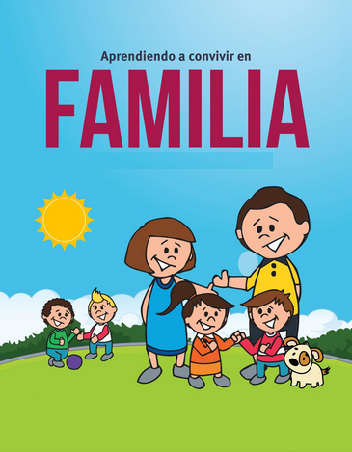
Actividades:
Convivencia Escolar y Familiar
Convivencia Escolar y Familiar
1.- ¿Convivir en familia es parte del amor que pone cada uno? ¿Porqué?
2.- ¿Ustedes conviven o viven en familia el amor de hogar?
Patricio Morales D. – Encargado de Convivencia Escolar

